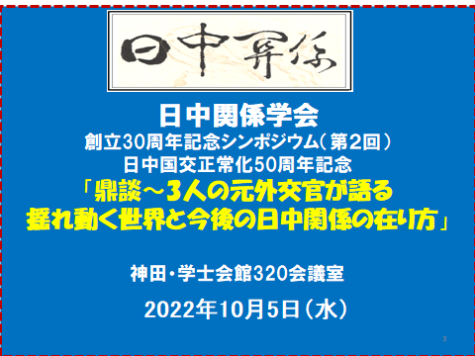
残暑も和らぎ、過ごしやすい季節になってまいりました。皆様お元気でお過ごしでしょうか。
掲題、日中関係学会創立30周年記念シンポジウム第2回は、日中国交正常化50周年記念とも併せて、以下の通り開催致します。第1回の「日中関係学会の30年を振り返って」は、会員限定のご案内でしたが、今回は会員以外の皆様にもご案内させて頂きます。どうぞ振るってご参加ください。
今回は10月5日（水）午後6：30から、会場は都内神田の学士会館＋オンラインでの開催となります。テーマは「鼎談～3人の元外交官が語る揺れ動く世界と今後の日中関係の在り方」として、日中関係学会宮本雄二会長と日本総研国際戦略研究所田中均理事長、日米協会藤崎一郎会長による鼎談を開催いたします。詳細は以下の通りです。
◇ ◇ ◇
第２回目シンポジウム開催要領：
1)日時：１０月５日（水）18：30～21：00（簡単な懇親会付き）
２）開催場所：会場：東京都千代田区神田 学士会館3階 320会議室
併せてZOOMによる、オンラインでも参加可能です。
３）テーマ「鼎談～3人の元外交官が語る揺れ動く世界と今後の日中関係の在り方」
揺れ動く国際社会の現状を踏まえながら、今後の日中関係を展望すべく、当学会宮本雄二会長と1969年外務省同期入省の田中均氏、藤崎一郎氏の3氏をお招きし、世界の現状に対する賢人の洞察と、「外交の力」が如何に発揮されるべきか等、存分に語って頂きます。
司会進行は当学会理事の小山雅久が担当します。

４）講師紹介（敬称略）
宮本雄二 宮本アジア研究所代表、日中関係学会会長
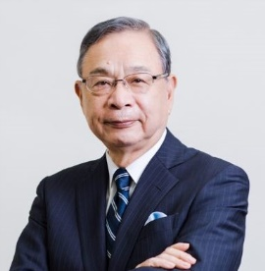
福岡県出身。1969年京都大学法学部卒業後外務省入省。1990年アジア局中国課長、1994年 在アトランタ日本国総領事、1997年在中国日本大使館特命全権公使、2001年 軍備管理･科学審議官、2002年駐ミャンマー特命全権大使等を経て2006～2010年 在中国日本大使館特命全権大使。退官後2010年より日中関係学会会長。近著に『日中の失敗の本質-新時代の中国との付き合い方』(中公新書ラクレ2019年)等。
田中均 （株）日本総研 国際戦略研究所理事長
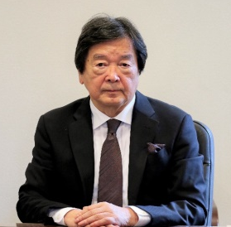
京都市出身。1969年外務省入省。京都大学法学部、オックスフォード大学（P.P.E.）卒業。北米局審議官、経済局長、アジア大洋州局長、政務担当外務審議官を経て、2005年8月退官。同年9月より（公財）日本国際交流センターシニア・フェロー、10年10月に（株）日本総合研究所 国際戦略研究所理事長に就任。06年～18年まで東大公共政策大学院客員教授。『見えない戦争』（中公新書ラクレ、19年11月）など著書多数。
藤崎一郎 日米協会会長、中曽根康弘世界平和研究所理事長
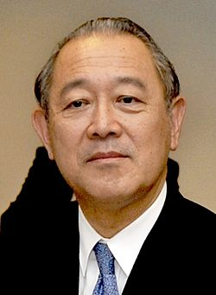
神奈川県生まれ。 慶応大学経済学部中退、1969年外務省入省。アジア局参事官、在米大使館公使、北米局長、外務審議官、在ジュネーブ国際機関日本政府代表部大使、駐米大使、等を歴任。近著に、「まだ間に合う 元駐米大使の置き土産』（講談社現代新書2022年）等。

５）参加費用
会員のほか、会員以外の方もご参加になれます。会場定員は100名、定員到達次第受付終了。
会費（会場参加者は懇親会費用込み）
○会場参加 会員1500円（学生500円）、非会員は一般2000円（学生１０００円）
入場時に受付で現金を申し受けます。
〇オンライン参加：会員無料
一般のかたは社会人1000円（学生は500円）とし、人数制限はありません。

６）参加お申込み
（1）会場参加の方、及びオンライン参加の会員の方は、以下のGoogleフォームからご登録ください。
https://forms.gle/RskkVQgsg1KTH6mFA

（２）オンラインご参加の非会員の方（一般、学生）は、お手数ですがこちらからお申込みと会費のお支払いをお願いします。
https://eventpay.jp/event_info/?shop_code=6794493562486728&EventCode=P481916922
または以下の短縮URLから
https://qr.paps.jp/FPS8w

※上記（１）のGoogleフォームへのアクセスができない場合は、担当中島
shun.nakajima@gmail.com 宛に以下を記してemailでお申込みください。
- 氏名、②ふりがな、③ご所属（又は元職）、④emailアドレス、⑤電話（任意）、⑥所属支部等（関東支部、東海支部、関西支部、海外会員の別）、非会員は一般か学生の別、⑦参加方法（会場、オンライン）

7）感染対策
コロナ感染の状況は流動的ですが、当日の会場収容人数は100名です。天井が高いので、100名迄は入場制限致しませんが、それ以上の場合はお断りすることがあります。お申し込みの際にご確認下さい。なお、会場ではマスク着用でご着席下さい。懇親会は長時間にならないよう、時間調整させて頂きます。体調不良の方、ご心配の方はオンラインからのご参加をお勧めします。

8）会場＜学士会館＞３階 32０会議室
住所：東京都千代田区神田錦町3-28
TEL 03－3292－5936
- 都営三田線・都営新宿線・半蔵門線：神保町駅（A9出口）徒歩30秒
- 東西線：竹橋駅 徒歩5分
- 丸の内線：御茶ノ水駅・淡路町駅 徒歩12分
- JR（総武線・中央線）：御茶ノ水駅・水道橋駅 徒歩12分
- 千代田線：御茶ノ水駅 徒歩10分
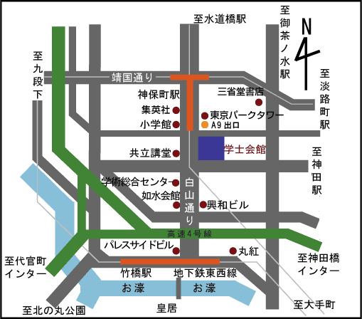
https://www.gakushikaikan.co.jp/access/

